**管理系成功举办技能节物联网技术应用决赛项目**

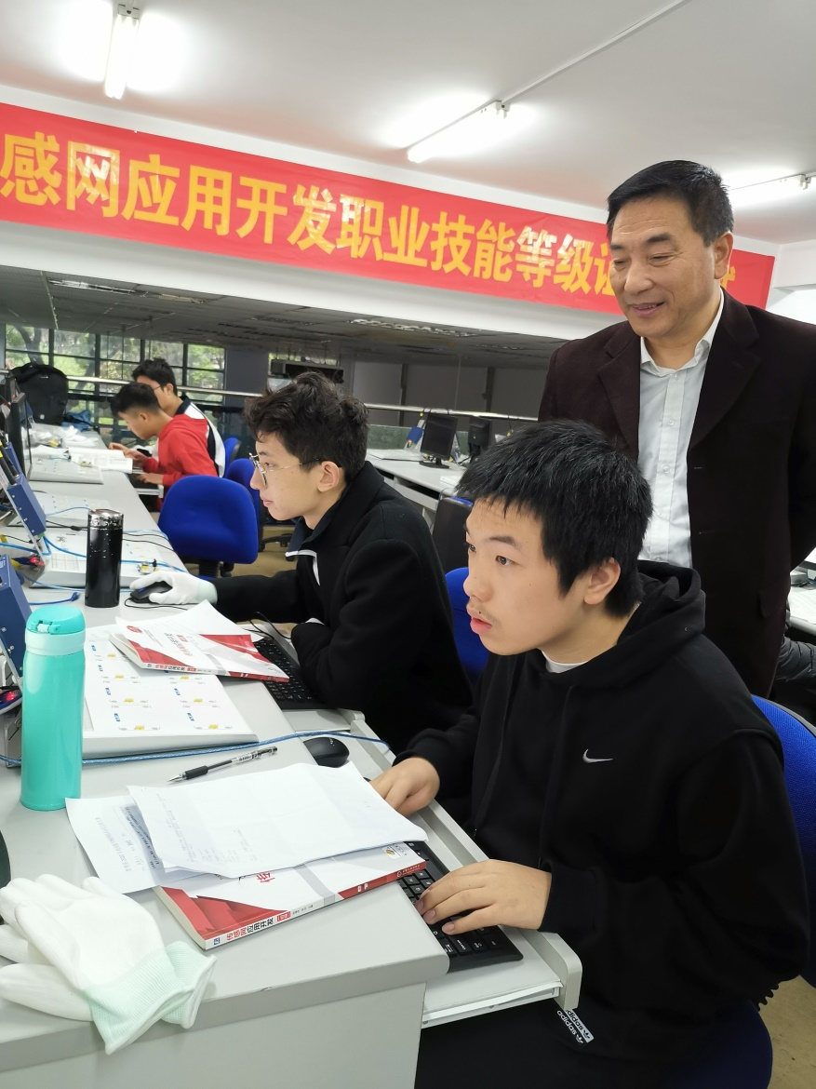

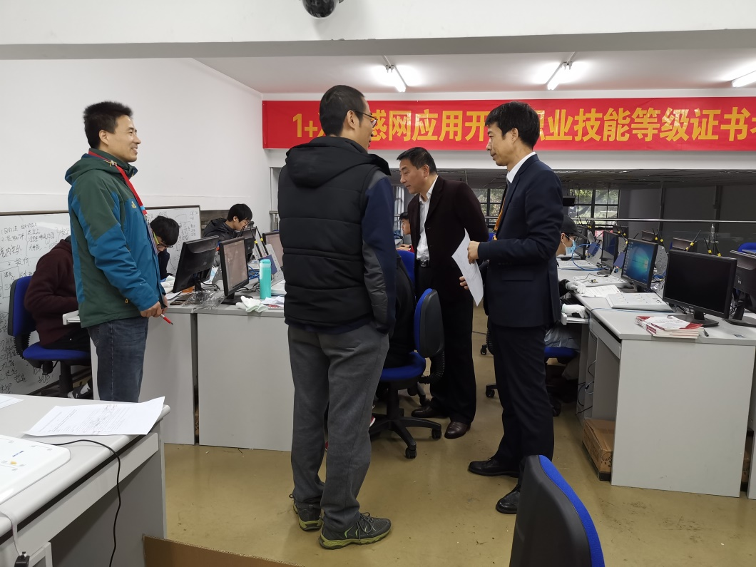

为了更好地贯彻《国家职业教育改革实施方案》精神，落实《关于做好第二批1+x证书试点工作的通知》（教职成司函（2019）89号）要求，高质量开展“1+x”传感网应用开发技能等级证书试点工作，培养学生的技能水平。同时，为了持续稳妥推行1+x传感网应用开发职业技能水平，培养学生传感网设备的安装调试能力，管理系在党支部的领导下，于11.27号上午9点成功举办了技能节物联网技术应用决赛项目。

决赛共有10位同学参加，来自于计算机网络技术（物联网）专业18JS班级和19JS班级的学生，赛前准备好比赛用软件：IAR；准备好比赛用的设备，如：考试机器、ZigBee模块(白板)、温湿度传感器模块、实验平台、CC Debugger仿真器等。聘请校外企业专家与专业课教师组成专家评审小组，对参赛作品进行评审，最终根据得分高低评选出一等奖1名，二等奖2名，三等奖3名。

本次技能节物联网技术应用决赛项目，作为1+x等级证书考试的模拟练习。通过技能节项目，发现了学生的技能不足之处以及1+X考场设备的管理方式中的薄弱环节，为顺利完成1+x考试打下了坚实的基础。

管理系 王咏梅 图文